Studienbegleitendes Ausbildungsprogramm 2018/2019
an der Universitäten Regensburg und Passau beginnt am 24. September 2018

Eine neue Sprache erlernen? Unsere tschechischen Nachbarn verstehen? Wunderbar!
Das bietet das studienbegleitende Zertifikatsprogramm Bohemicum an der Universität Regensburg und Passau

Was liegt näher, als sich intensiver wissenschaftlich und kulturell mit unseren tschechischen Nachbarn auseinander zu setzen. Doch wie lassen sich Tschechisch und Tschechien-Kompetenzen erwerben?
An den Universitäten Regensburg und Passau gibt es für Studierende aller Fächer die studienbegleitende Ausbildung Bohemicum am Bohemicum Regensburg-Passau.

Was ist das?

Es ist eine kostenlose Ausbildung, in welcher sich die Teilnehmer innerhalb von zwei Semestern nicht nur mit der tschechischen Sprache auseinander setzen, sondern auch einen tiefen Einblick in Land und Kultur Tschechiens bekommen.
Auch in diesem Studienjahr 2018/2019 bietet das Bohemicum Regensburg-Passau das studienbegleitende Ausbildungsprogramm an, welches einen kompakten Tschechisch-Sprachkurs (GER B2) – mit Kursabschnitten und Exkursionen in der Tschechischen Republik – sowie Veranstaltungen zu Kultur und Arealstudien umfasst. Vorkenntnisse sind nicht erforderlich.
Das Angebot steht Studierenden aller Fächer offen. Daher gehören zu den Alumni des Bohemicum Studierende aller Fächer – nicht nur Geisteswissenschaftler sondern auch z.B. Mediziner. Dennoch lassen sich laut der Koordinatorin des Ausbildungsprogramms, Frau Sirota-Frohnauer, gewisse Gemeinsamkeiten erkennen: „Unsere Studierenden sind engagierte, offene Menschen, von ihrer Einstellung her Europäer. Sie sind neugierig und kulturwissenschaftlich interessiert, wollen ihren tschechischen Nachbarn besser kennen lernen, sich wissenschaftlich oder beruflich in Mitteleuropa positionieren.“
Seid ihr neugierig geworden?
Am 24. September 2018 beginnt der neue Jahrgang 2018/2019.
Interessierte können sich bis zum 15. September 2018 anmelden.
Ausführlichere Informationen, Kontaktdaten sowie das Anmeldeformular finden Sie auf www.bohemicum.de

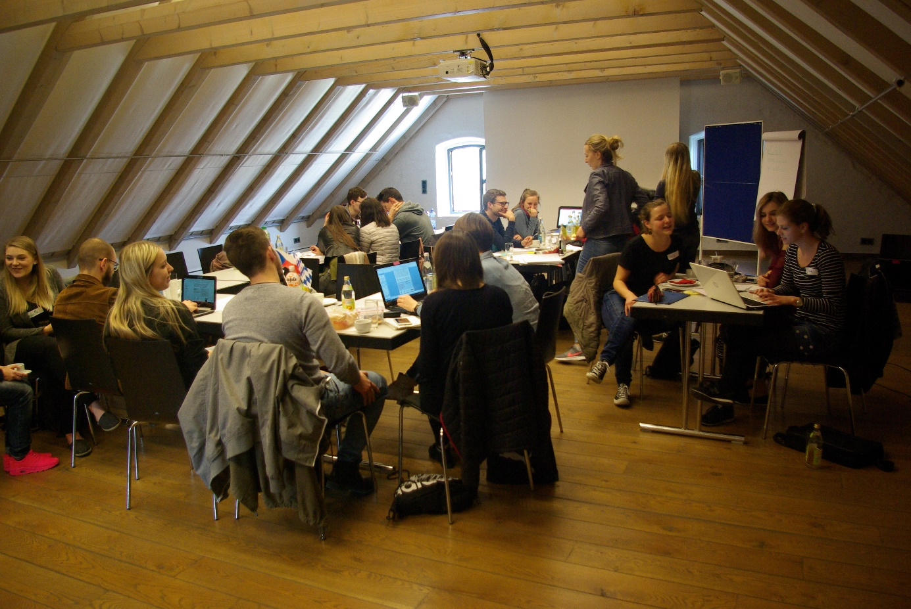

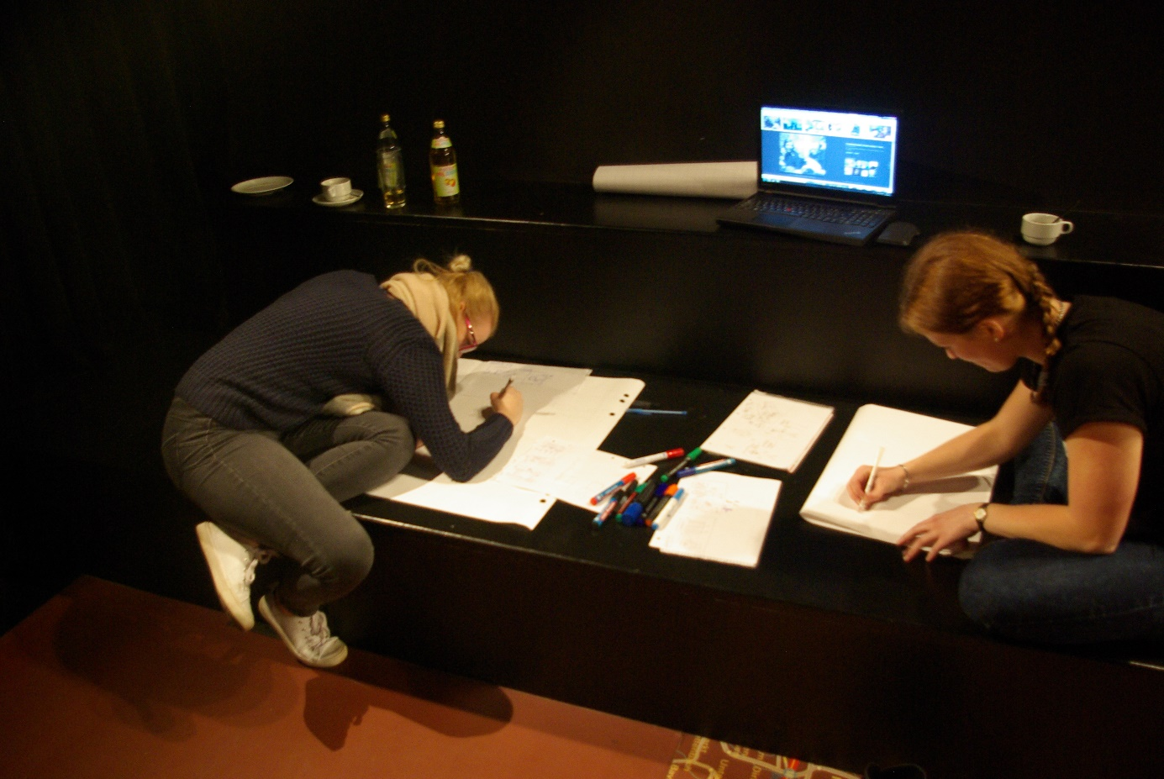

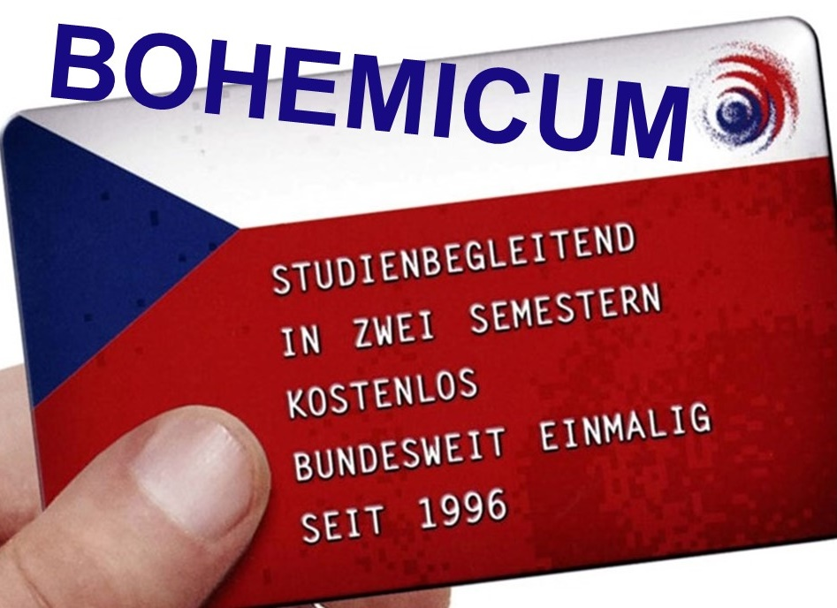

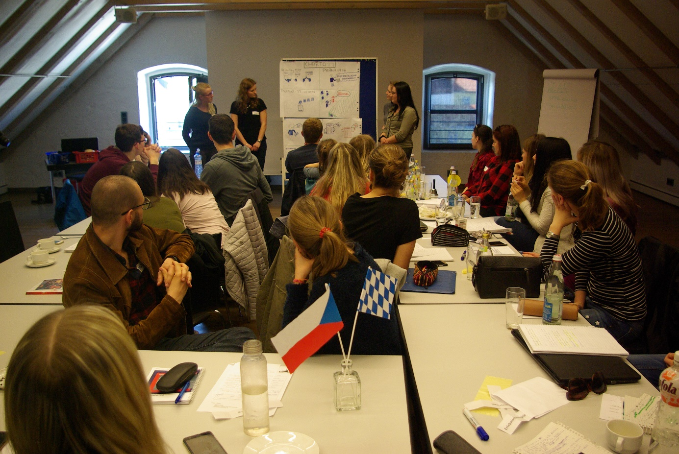
Teilnehmer des Bohemicum beim Planspiel im Centrum Bavaria Bohemia in Schönsee
Fotos: Johannes Bodensteiner

